Covestro Science Celebration auf der K 2019

Nachhaltige und digitale Lösungen trumpfen auf

- Covestro würdigt Meilensteine in Wissenschaft und Forschung
- Gleich zwei Projektteams erhalten Auszeichnungen
- Neue Technologie wird bereits in Krefeld-Uerdingen genutzt

Funkelnde Augen und strahlende Gesichter: Die Freude bei den Gewinnern der Covestro Science Celebration war groß. Sie wurden auf der K 2019 für ihre innovativen Lösungsansätze ausgezeichnet. Eine neu entwickelte Technologie kommt bereits in Krefeld-Uerdingen erfolgreich zum Einsatz.

Die K 2019 ist und bleibt die Plattform für Innovation und Fortschritt: Covestro würdigte auf der größten Fachmesse der Kunststoff- und Kautschukindustrie zwei Projektteams für ihre herausragenden Leistungen. Sie erhielten im Rahmen der Covestro Science Celebration jeweils einen Preis. Die Covestro Science Medaille ging dabei an Dr. Rainer Weber, Andreas Bulan, Michael Großholz, Rainer Hellmich und Giorgio Dolfini. Das Team aus Chemikern und Ingenieuren ist ein bahnbrechender wissenschaftlicher Durchbruch gelungen. Sie haben es geschafft, bei der Chlorherstellung 25 Prozent elektrische Energie einzusparen. Dadurch kann das Unternehmen den eigenen Energieverbrauch deutlich senken und reduziert gleichzeitig die Umweltbelastung. Eine Win-win-Situation.

25 Prozent weniger elektrische Energie in der Chlorproduktion

Das Prinzip der Chlorproduktion ist seit mehr als hundert Jahren bekannt. Es funktioniert über die Elektrolyse – also die Übertragung von Strom durch eine Kochsalzlösung. Neu ist hingegen der Einsatz einer Sauerstoffverzehr-kathode. Sie ersetzt eine Wasserstoff erzeugende Elektrode. Die Sauerstoff-verzehrkathode wurde von Covestro entwickelt und ist eine richtungsweisende Innovation. Denn: Sie kommt mit zwei statt drei Volt elektrischer Spannung aus. Das spart bis zu 40.000 Tonnen CO₂ pro Jahr ein. Covestro hat die neue Technologie bereits am Standort Krefeld-Uerdingen erfolgreich eingeführt und wird diese auch am Standort Tarragona in Spanien nutzen.

Lobende Worte von Govil und Koch

„Nur die Wissenschaft kann bahnbrechende Lösungen für die Zukunft bieten. Wir wollen die herausragenden Beiträge auf den Gebieten Nachhaltigkeit und Digitalisierung belohnen. Durch die Förderung offener Innovationen in der Wissenschaft und Industrie können wir die Grenzen des Machbaren immer weiter verschieben“, sagte Sucheta Govil, Chief Commercial Officer von Covestro, am Rande der Preisverleihung. Sie ist seit August 2019 für den Bereich Innovation im Unternehmen verantwortlich.

Unterstützung erhielt Govil von Dr. Daniel Koch. Der NRW-Standortleiter von Covestro erklärte: „Wissenschaft ist die Grundlage dafür, um Antworten auf die Herausforderungen unserer Zeit zu finden. Auch in NRW. Hier profitieren wir seit Jahren von der Zusammenarbeit mit den vielen Forschungs-einrichtungen auf Spitzenniveau. Eine Erfolgsgeschichte, die wir auch künftig weiter fortsetzen wollen.“

Innovatives Verfahren für maßgeschneiderte Produktlösungen

Die zweite Auszeichnung der Covestro Science Celebration ging an den amerikanischen Wissenschaftler Dr. Newell Washburn. Er ist an der Carnegie Mellon University (CMU) in Pittsburgh als außerordentlicher Professor für Chemie und Biomedizintechnik angestellt. Seit mehreren Jahren arbeitet er eng mit Covestro-Experten zusammen. Eine fruchtbare Kooperation: Washburn erhielt nun den globalen Covestro Science Award. Für ein innovatives Verfahren, mit der die Entwicklung maßgeschneiderter Polymer-formulierungen beschleunigt werden kann.

Traditionell ist die Herstellung von Elastomeren, Schaumstoffen und Lacken aus Polyurethan ein zeitaufwändiger Prozess mit zahlreichen Labor-Versuchen. Gerade wenn Unternehmen wie Covestro den speziellen Bedürfnissen seiner Kunden gerecht werden wollen. Der neue „Hierarchical Machine Learning“-Ansatz ändert das. Er nutzt Datenanalysen und Simulationen, um schneller die Formulierung zu bestimmen, die den Wünschen der Abnehmer entspricht. Das spart Zeit und Kosten. Der Ansatz ist daher nicht weniger als ein echter „Game Changer“ für die gesamte Branche.

Zitate
- „Nur die Wissenschaft kann bahnbrechende Lösungen für die Zukunft bieten. Wir wollen die herausragenden Beiträge auf den Gebieten Nachhaltigkeit und Digitalisierung belohnen. Durch die Förderung offener Innovationen in der Wissenschaft und Industrie können wir die Grenzen des Machbaren immer weiter verschieben.“

Sucheta Govil, Chief Commercial Officer von Covestro

- „Wissenschaft ist die Grundlage dafür, um Antworten auf die Herausforderungen unserer Zeit zu finden. Auch in NRW. Hier profitieren wir seit Jahren von der Zusammenarbeit mit den vielen Forschungseinrichtungen auf Spitzenniveau. Eine Erfolgsgeschichte, die wir auch künftig weiter fortsetzen wollen.”

Dr. Daniel Koch, NRW-Standortleiter von Covestro

Foto
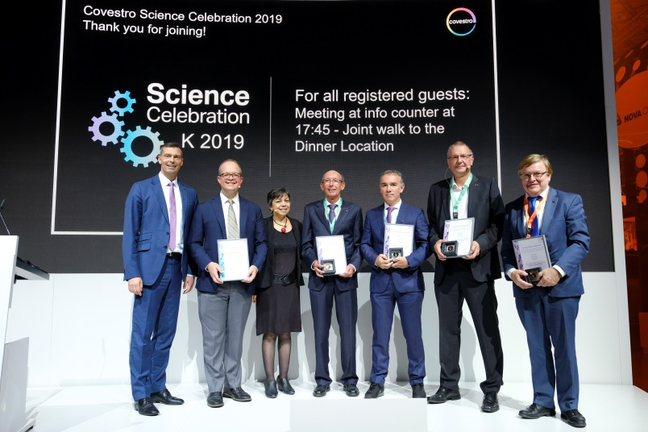
Covestro Science Celebration auf der K 2019: Dr. Markus Steilemann, CEO Covestro (l.) und Sucheta Govil, CCO Covestro (3. v. l.), ehren Prof. Newell Washburn von der Carnegie Mellon University, Pittsburgh (2. v. l.), und das Covestro-Team für nachhaltige Produktionstechnologie von Chlor.

Über Covestro:
Mit einem Umsatz von 14,6 Milliarden Euro im Jahr 2018 gehört Covestro zu den weltweit größten Polymer-Unternehmen. Geschäftsschwerpunkte sind die Herstellung von Hightech-Polymerwerkstoffen und die Entwicklung innovativer Lösungen für Produkte, die in vielen Bereichen des täglichen Lebens Verwendung finden. Die wichtigsten Abnehmerbranchen sind die Automobilindustrie, die Bauwirtschaft, die Holzverarbeitungs- und Möbelindustrie sowie der Elektro-und Elektroniksektor. Hinzu kommen Bereiche wie Sport und Freizeit, Kosmetik, Gesundheit sowie die Chemieindustrie selbst. Covestro produziert an 30 Standorten weltweit und beschäftigt per Ende 2018 rund 16.800 Mitarbeiter (umgerechnet auf Vollzeitstellen).

Diese Presse-Information steht auf dem Presseserver von Covestro unter www.covestro.com zum Download bereit. Dort können Sie auch Bildmaterial herunterladen. Bitte beachten Sie die Quellenangabe.

Mehr Informationen finden Sie unter www.covestro.com.
Folgen Sie uns auf Twitter: https://twitter.com/covestro

sd (2019-180)

Zukunftsgerichtete Aussagen
Diese Presseinformation kann bestimmte in die Zukunft gerichtete Aussagen enthalten, die auf den gegenwärtigen Annahmen und Prognosen der Unternehmensleitung der Covestro AG beruhen. Verschiedene bekannte wie auch unbekannte Risiken, Ungewissheiten und andere Faktoren können dazu führen, dass die tatsächlichen Ergebnisse, die Finanzlage, die Entwicklung oder die Performance der Gesellschaft wesentlich von den hier gegebenen Einschätzungen abweichen. Diese Faktoren schließen diejenigen ein, die Covestro in veröffentlichten Berichten beschrieben hat. Diese Berichte stehen auf www.covestro.com zur Verfügung. Die Gesellschaft übernimmt keinerlei Verpflichtung, solche zukunftsgerichteten Aussagen fortzuschreiben und an zukünftige Ereignisse oder Entwicklungen anzupassen.

